# 职工管理系统

## 1、管理系统需求

职工管理系统可以用来管理公司内所有员工的信息

本教程主要利用C++来实现一个基于多态的职工管理系统

公司中职工分为三类：普通员工、经理、老板，显示信息时，需要显示职工编号、职工姓名、职工岗位、以及职责

普通员工职责：完成经理交给的任务

经理职责：完成老板交给的任务，并下发任务给员工

老板职责：管理公司所有事务

管理系统中需要实现的功能如下：

* 退出管理程序：退出当前管理系统
* 增加职工信息：实现批量添加职工功能，将信息录入到文件中，职工信息为：职工编号、姓名、部门编号
* 显示职工信息：显示公司内部所有职工的信息
* 删除离职职工：按照编号删除指定的职工
* 修改职工信息：按照编号修改职工个人信息
* 查找职工信息：按照职工的编号或者职工的姓名进行查找相关的人员信息
* 按照编号排序：按照职工编号，进行排序，排序规则由用户指定
* 清空所有文档：清空文件中记录的所有职工信息 （清空前需要再次确认，防止误删）

系统界面效果图如下：

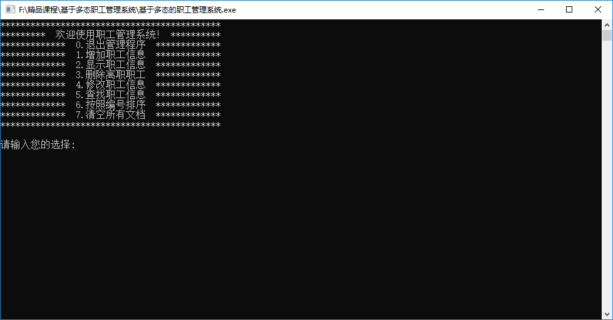

需根据用户不同的选择，完成不同的功能！

## 2、创建项目

创建项目步骤如下：

* 创建新项目
* 添加文件

### 2.1 创建项目

打开vs2017后，点击创建新项目，创建新的C++项目

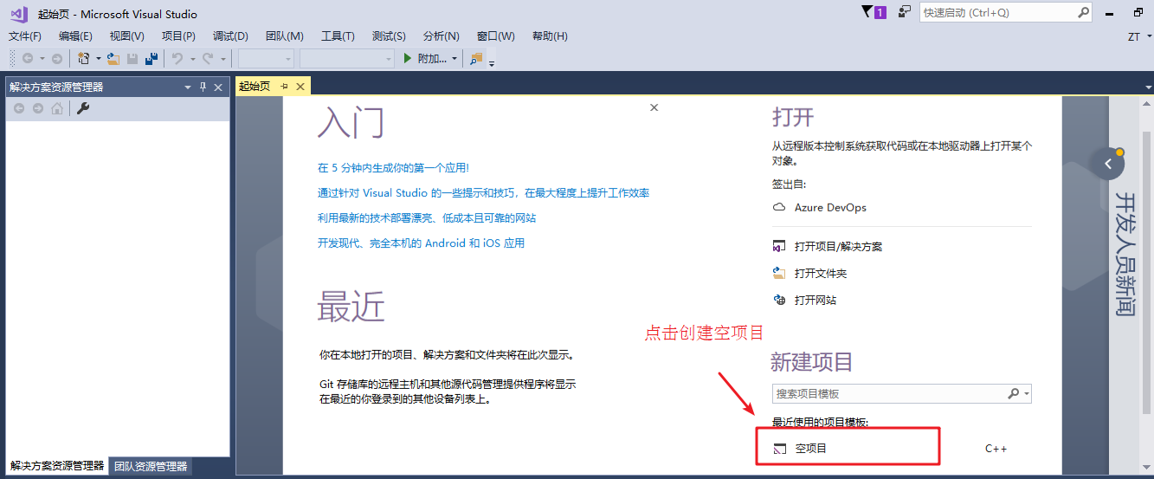

填写项目名称以及项目路径，点击确定

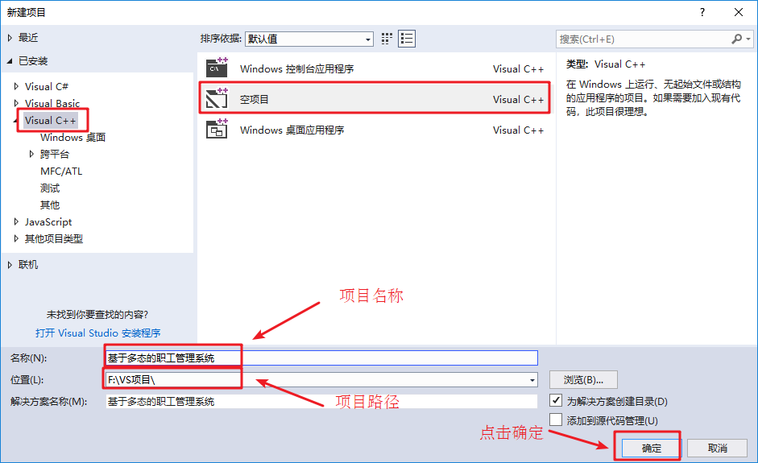

### 2.2 添加文件

右键源文件，进行添加文件操作

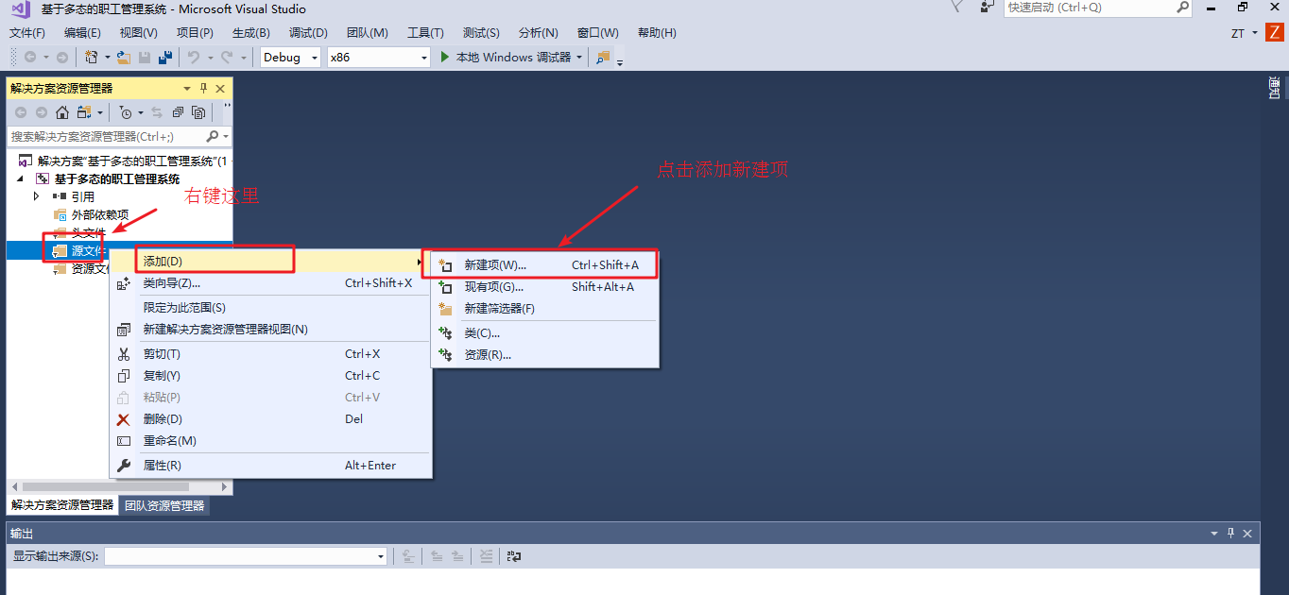

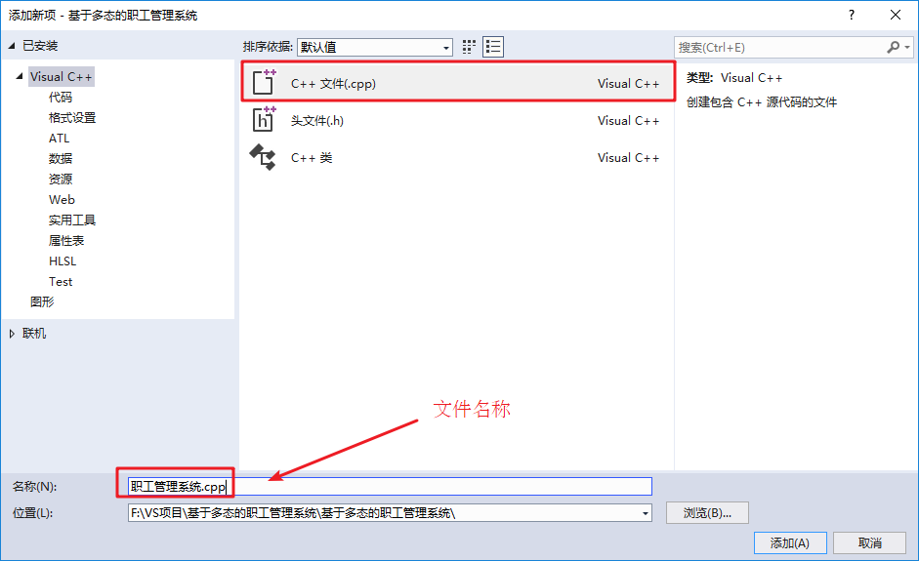

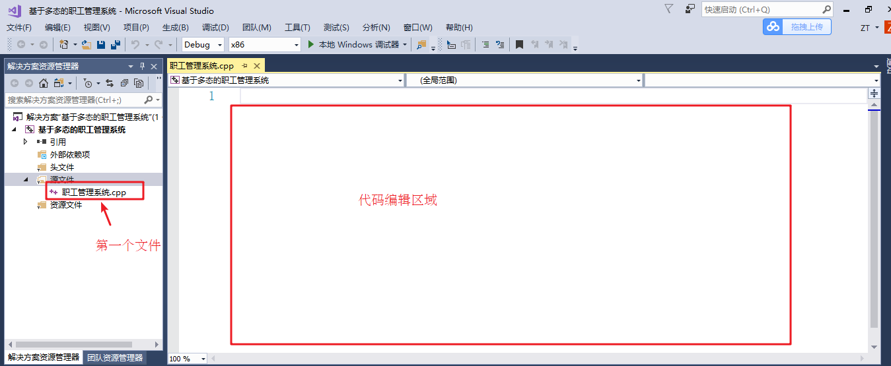

至此，项目已创建完毕

## 3、创建管理类

管理类负责的内容如下：

* 与用户的沟通菜单界面
* 对职工增删改查的操作
* 与文件的读写交互

### 3.1创建文件

在头文件和源文件的文件夹下分别创建workerManager.h 和 workerManager.cpp文件

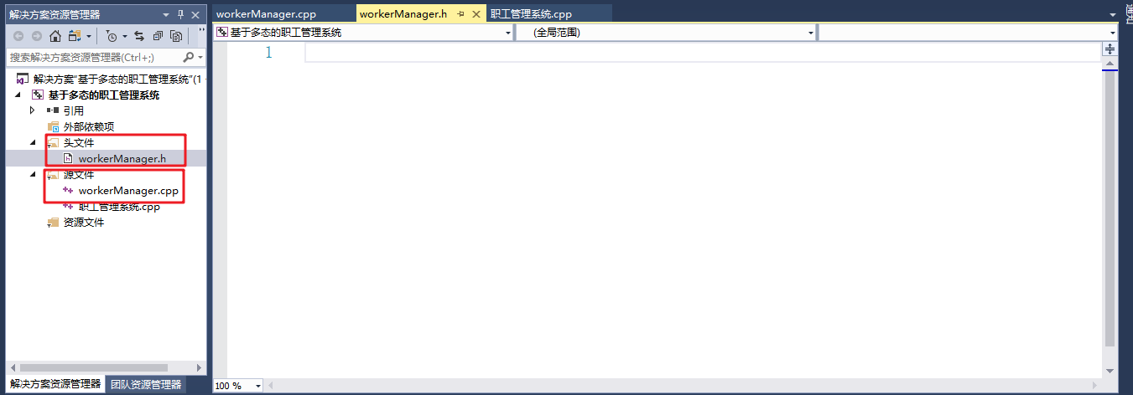

### 3.2 头文件实现

在workerManager.h中设计管理类

代码如下：

#pragma once  
#include<iostream>  
using namespace std;  
  
  
class WorkerManager  
{  
public:  
  
 //构造函数  
 WorkerManager();  
  
 //析构函数  
 ~WorkerManager();  
  
};

### 3.3 源文件实现

在workerManager.cpp中将构造和析构函数空实现补全

#include "workerManager.h"  
  
WorkerManager::WorkerManager()  
{  
}  
  
WorkerManager::~WorkerManager()  
{  
}

至此职工管理类以创建完毕

## 4、菜单功能

功能描述：与用户的沟通界面

### 4.1 添加成员函数

在管理类workerManager.h中添加成员函数 void Show_Menu();

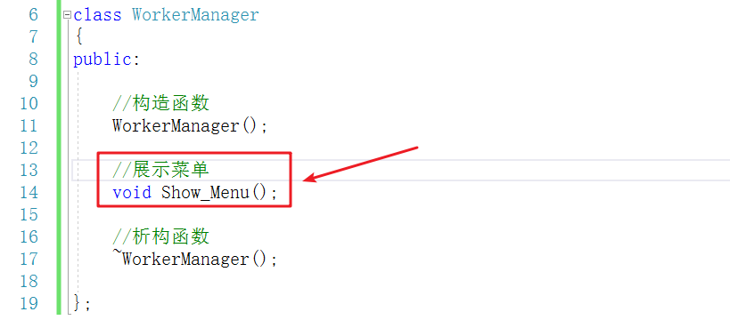

### 4.2 菜单功能实现

在管理类workerManager.cpp中实现 Show_Menu()函数

void WorkerManager::Show_Menu()  
{  
 cout << "********************************************" << endl;  
 cout << "********* 欢迎使用职工管理系统！ **********" << endl;  
 cout << "************* 0.退出管理程序 *************" << endl;  
 cout << "************* 1.增加职工信息 *************" << endl;  
 cout << "************* 2.显示职工信息 *************" << endl;  
 cout << "************* 3.删除离职职工 *************" << endl;  
 cout << "************* 4.修改职工信息 *************" << endl;  
 cout << "************* 5.查找职工信息 *************" << endl;  
 cout << "************* 6.按照编号排序 *************" << endl;  
 cout << "************* 7.清空所有文档 *************" << endl;  
 cout << "********************************************" << endl;  
 cout << endl;  
}

### 4.3 测试菜单功能

在职工管理系统.cpp中测试菜单功能

代码：

#include<iostream>  
using namespace std;  
#include "workerManager.h"  
  
int main() {  
  
 WorkerManager wm;  
  
 wm.Show_Menu();  
  
 system("pause");  
  
 return 0;  
}

运行效果如图：

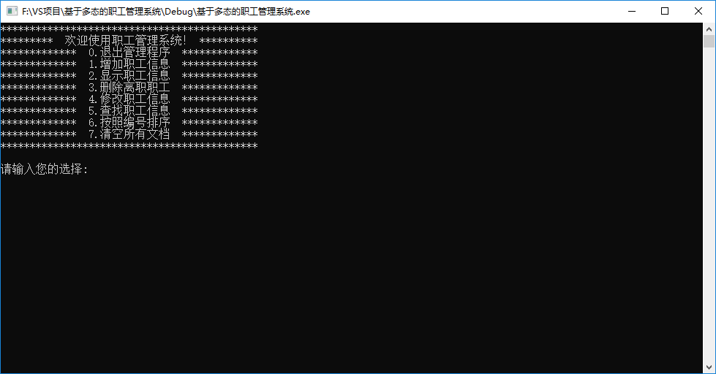

## 5、退出功能

### 5.1 提供功能接口

在main函数中提供分支选择，提供每个功能接口

代码：

int main() {  
  
 WorkerManager wm;  
 int choice = 0;  
 while (true)  
 {  
 //展示菜单  
 wm.Show_Menu();  
 cout << "请输入您的选择:" << endl;  
 cin >> choice;  
  
 switch (choice)  
 {  
 case 0: //退出系统  
 break;  
 case 1: //添加职工  
 break;  
 case 2: //显示职工  
 break;  
 case 3: //删除职工  
 break;  
 case 4: //修改职工  
 break;  
 case 5: //查找职工  
 break;  
 case 6: //排序职工  
 break;  
 case 7: //清空文件  
 break;  
 default:  
 system("cls");  
 break;  
 }  
 }  
  
 system("pause");  
 return 0;  
}

### 5.2 实现退出功能

在workerManager.h中提供退出系统的成员函数 void exitSystem();

在workerManager.cpp中提供具体的功能实现

void WorkerManager::exitSystem()  
{  
 cout << "欢迎下次使用" << endl;  
 system("pause");  
 exit(0);  
}

### 5.3测试功能

在main函数分支 0 选项中，调用退出程序的接口

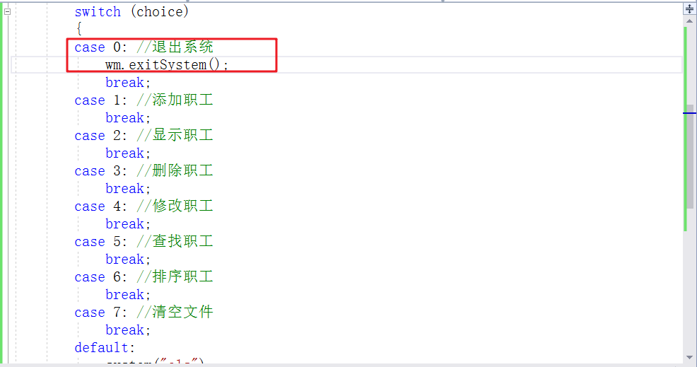

运行测试效果如图：

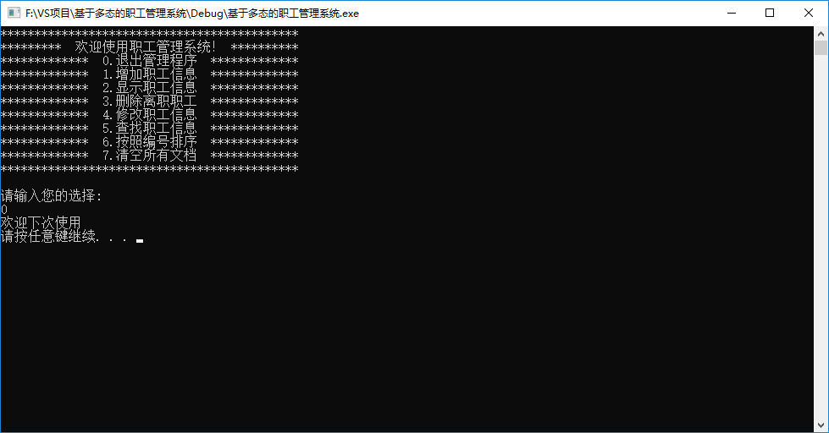

## 6、创建职工类

### 6.1 创建职工抽象类

职工的分类为：普通员工、经理、老板

将三种职工抽象到一个类（worker）中,利用多态管理不同职工种类

职工的属性为：职工编号、职工姓名、职工所在部门编号

职工的行为为：岗位职责信息描述，获取岗位名称

头文件文件夹下 创建文件worker.h 文件并且添加如下代码：

#pragma once  
#include<iostream>  
#include<string>  
using namespace std;  
  
//职工抽象基类  
class Worker  
{  
public:  
  
 //显示个人信息  
 virtual void showInfo() = 0;  
 //获取岗位名称  
 virtual string getDeptName() = 0;  
  
 int m_Id; //职工编号  
 string m_Name; //职工姓名  
 int m_DeptId; //职工所在部门名称编号  
};

### 6.2 创建普通员工类

普通员工类**继承**职工抽象类，并重写父类中纯虚函数

在头文件和源文件的文件夹下分别创建employee.h 和 employee.cpp文件

employee.h中代码如下：

#pragma once   
#include<iostream>  
using namespace std;  
#include "worker.h"  
  
//员工类  
class Employee :public Worker  
{  
public:  
  
 //构造函数  
 Employee(int id, string name, int dId);  
  
 //显示个人信息  
 virtual void showInfo();  
  
 //获取职工岗位名称  
 virtual string getDeptName();  
};

employee.cpp中代码如下：

#include "employee.h"  
  
Employee::Employee(int id, string name, int dId)  
{  
 this->m_Id = id;  
 this->m_Name = name;  
 this->m_DeptId = dId;  
}  
  
void Employee::showInfo()  
{  
 cout << "职工编号： " << this->m_Id  
 << " \t职工姓名： " << this->m_Name  
 << " \t岗位：" << this->getDeptName()  
 << " \t岗位职责：完成经理交给的任务" << endl;  
}  
  
  
string Employee::getDeptName()  
{  
 return string("员工");  
}

### 6.3 创建经理类

经理类**继承**职工抽象类，并重写父类中纯虚函数，和普通员工类似

在头文件和源文件的文件夹下分别创建manager.h 和 manager.cpp文件

manager.h中代码如下：

#pragma once  
#include<iostream>  
using namespace std;  
#include "worker.h"  
  
//经理类  
class Manager :public Worker  
{  
public:  
  
 Manager(int id, string name, int dId);  
  
 //显示个人信息  
 virtual void showInfo();  
  
 //获取职工岗位名称  
 virtual string getDeptName();  
};

manager.cpp中代码如下：

#include "manager.h"  
  
Manager::Manager(int id, string name, int dId)  
{  
 this->m_Id = id;  
 this->m_Name = name;  
 this->m_DeptId = dId;  
  
}  
  
void Manager::showInfo()  
{  
 cout << "职工编号： " << this->m_Id  
 << " \t职工姓名： " << this->m_Name  
 << " \t岗位：" << this->getDeptName()  
 << " \t岗位职责：完成老板交给的任务,并下发任务给员工" << endl;  
}  
  
string Manager::getDeptName()  
{  
 return string("经理");  
}

### 6.4 创建老板类

老板类**继承**职工抽象类，并重写父类中纯虚函数，和普通员工类似

在头文件和源文件的文件夹下分别创建boss.h 和 boss.cpp文件

boss.h中代码如下：

#pragma once  
#include<iostream>  
using namespace std;  
#include "worker.h"  
  
//老板类  
class Boss :public Worker  
{  
public:  
  
 Boss(int id, string name, int dId);  
  
 //显示个人信息  
 virtual void showInfo();  
  
 //获取职工岗位名称  
 virtual string getDeptName();  
};

boss.cpp中代码如下：

#include "boss.h"  
  
Boss::Boss(int id, string name, int dId)  
{  
 this->m_Id = id;  
 this->m_Name = name;  
 this->m_DeptId = dId;  
  
}  
  
void Boss::showInfo()  
{  
 cout << "职工编号： " << this->m_Id  
 << " \t职工姓名： " << this->m_Name  
 << " \t岗位：" << this->getDeptName()  
 << " \t岗位职责：管理公司所有事务" << endl;  
}  
  
string Boss::getDeptName()  
{  
 return string("总裁");  
}

### 6.5 测试多态

在职工管理系统.cpp中添加测试函数，并且运行能够产生多态

测试代码如下：

#include "worker.h"  
#include "employee.h"  
#include "manager.h"  
#include "boss.h"  
  
  
void test()  
{  
 Worker * worker = NULL;  
 worker = new Employee(1, "张三", 1);  
 worker->showInfo();  
 delete worker;  
   
 worker = new Manager(2, "李四", 2);  
 worker->showInfo();  
 delete worker;  
  
 worker = new Boss(3, "王五", 3);  
 worker->showInfo();  
 delete worker;  
}

运行效果如图：

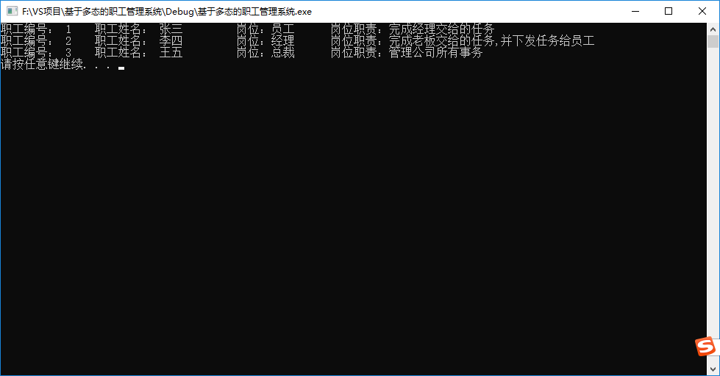

测试成功后，测试代码可以注释保留，或者选择删除

## 7、添加职工

功能描述：批量添加职工，并且保存到文件中

### 7.1 功能分析

分析：

用户在批量创建时，可能会创建不同种类的职工

如果想将所有不同种类的员工都放入到一个数组中，可以将所有员工的指针维护到一个数组里

如果想在程序中维护这个不定长度的数组，可以将数组创建到堆区，并利用Worker **的指针维护

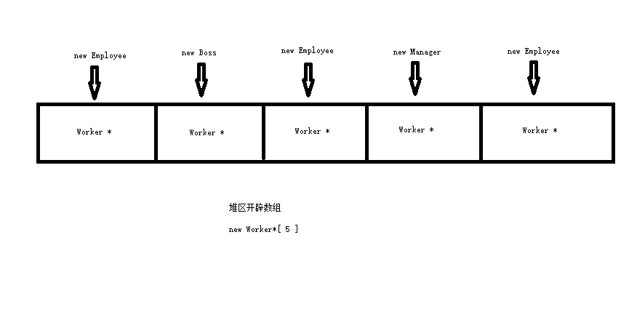

### 7.2 功能实现

在WokerManager.h头文件中添加成员属性 代码：

//记录文件中的人数个数  
 int m_EmpNum;  
  
 //员工数组的指针  
 Worker ** m_EmpArray;

在WorkerManager构造函数中初始化属性

WorkerManager::WorkerManager()  
{  
 //初始化人数  
 this->m_EmpNum = 0;  
  
 //初始化数组指针  
 this->m_EmpArray = NULL;  
}

在workerManager.h中添加成员函数

//增加职工  
 void Add_Emp();

workerManager.cpp中实现该函数

//增加职工  
void WorkerManager::Add_Emp()  
{  
 cout << "请输入增加职工数量： " << endl;  
  
 int addNum = 0;  
 cin >> addNum;  
  
 if (addNum > 0)  
 {  
 //计算新空间大小  
 int newSize = this->m_EmpNum + addNum;  
  
 //开辟新空间  
 Worker ** newSpace = new Worker*[newSize];  
  
 //将原空间下内容存放到新空间下  
 if (this->m_EmpArray != NULL)  
 {  
 for (int i = 0; i < this->m_EmpNum; i++)  
 {  
 newSpace[i] = this->m_EmpArray[i];  
 }  
 }  
  
 //输入新数据  
 for (int i = 0; i < addNum; i++)  
 {  
 int id;  
 string name;  
 int dSelect;  
  
 cout << "请输入第 " << i + 1 << " 个新职工编号：" << endl;  
 cin >> id;  
  
  
 cout << "请输入第 " << i + 1 << " 个新职工姓名：" << endl;  
 cin >> name;  
  
  
 cout << "请选择该职工的岗位：" << endl;  
 cout << "1、普通职工" << endl;  
 cout << "2、经理" << endl;  
 cout << "3、老板" << endl;  
 cin >> dSelect;  
  
  
 Worker * worker = NULL;  
 switch (dSelect)  
 {  
 case 1: //普通员工  
 worker = new Employee(id, name, 1);  
 break;  
 case 2: //经理  
 worker = new Manager(id, name, 2);  
 break;  
 case 3: //老板  
 worker = new Boss(id, name, 3);  
 break;  
 default:  
 break;  
 }  
  
  
 newSpace[this->m_EmpNum + i] = worker;  
 }  
  
 //释放原有空间  
 delete[] this->m_EmpArray;  
  
 //更改新空间的指向  
 this->m_EmpArray = newSpace;  
  
 //更新新的个数  
 this->m_EmpNum = newSize;  
  
 //提示信息  
 cout << "成功添加" << addNum << "名新职工！" << endl;  
 }  
 else  
 {  
 cout << "输入有误" << endl;  
 }  
  
 system("pause");  
 system("cls");  
}

在WorkerManager.cpp的析构函数中，释放堆区数据

WorkerManager::~WorkerManager()  
{  
 if (this->m_EmpArray != NULL)  
 {  
 delete[] this->m_EmpArray;  
 }  
}

### 7.3 测试添加

在main函数分支 1 选项中，调用添加职工接口

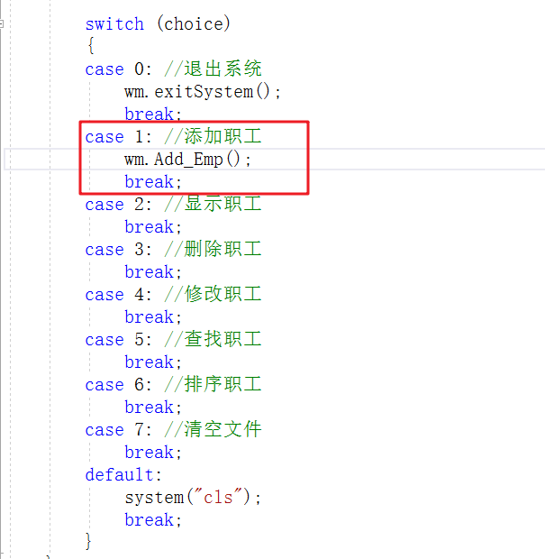

效果如图：

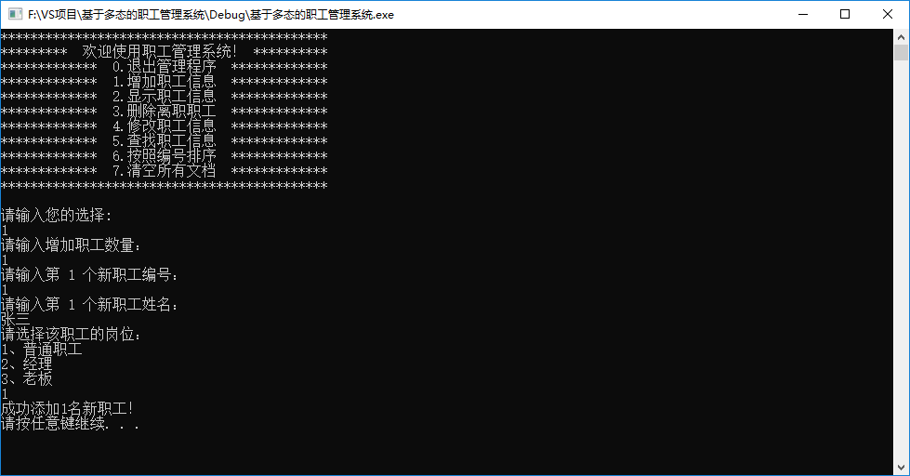

至此，添加职工到程序中功能实现完毕

## 8、文件交互 - 写文件

功能描述：对文件进行读写

在上一个添加功能中，我们只是将所有的数据添加到了内存中，一旦程序结束就无法保存了

因此文件管理类中需要一个与文件进行交互的功能，对于文件进行读写操作

### 8.1 设定文件路径

首先我们将文件路径，在workerManager.h中添加宏常量,并且包含头文件 fstream

#include <fstream>  
#define FILENAME "empFile.txt"

### 8.2 成员函数声明

在workerManager.h中类里添加成员函数 void save()

//保存文件  
void save();

### 8.3 保存文件功能实现

void WorkerManager::save()  
{  
 ofstream ofs;  
 ofs.open(FILENAME, ios::out);  
  
  
 for (int i = 0; i < this->m_EmpNum; i++)  
 {  
 ofs << this->m_EmpArray[i]->m_Id << " "   
 << this->m_EmpArray[i]->m_Name << " "   
 << this->m_EmpArray[i]->m_DeptId << endl;  
 }  
  
 ofs.close();  
}

### 8.4 保存文件功能测试

在添加职工功能中添加成功后添加保存文件函数

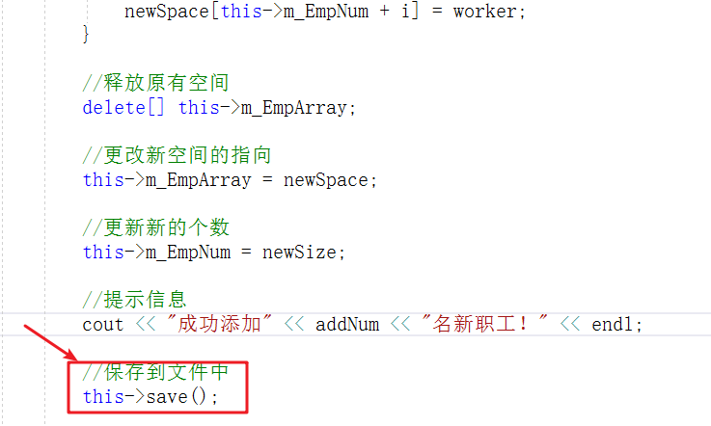

再次运行代码，添加职工



同级目录下多出文件，并且保存了添加的信息

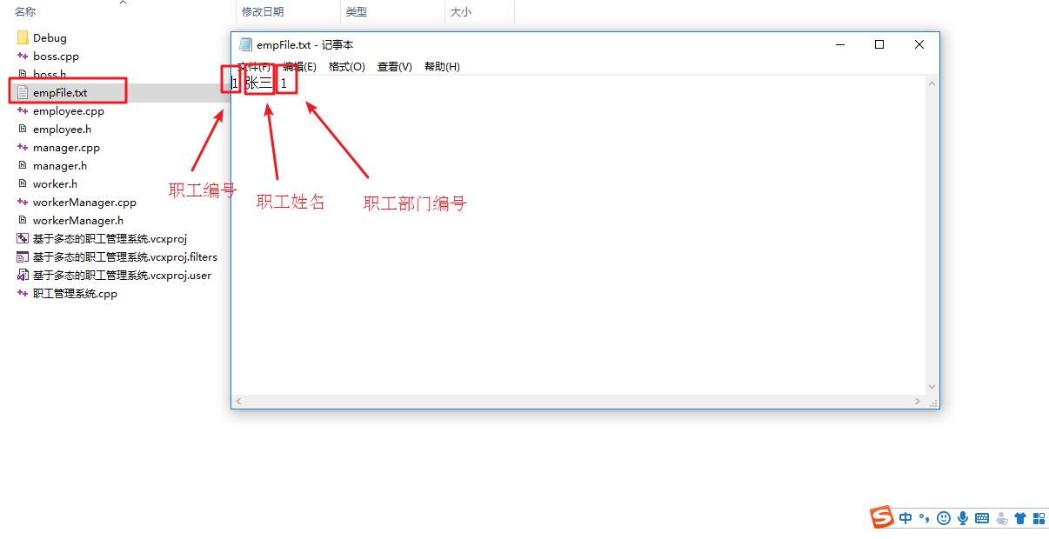

## 9、文件交互 - 读文件

功能描述：将文件中的内容读取到程序中

虽然我们实现了添加职工后保存到文件的操作，但是每次开始运行程序，并没有将文件中数据读取到程序中

而我们的程序功能中还有清空文件的需求

因此构造函数初始化数据的情况分为三种

1. 第一次使用，文件未创建
2. 文件存在，但是数据被用户清空
3. 文件存在，并且保存职工的所有数据

### 9.1 文件未创建

在workerManager.h中添加新的成员属性 m_FileIsEmpty标志文件是否为空

//标志文件是否为空  
 bool m_FileIsEmpty;

修改WorkerManager.cpp中构造函数代码

WorkerManager::WorkerManager()  
{  
 ifstream ifs;  
 ifs.open(FILENAME, ios::in);  
  
 //文件不存在情况  
 if (!ifs.is_open())  
 {  
 cout << "文件不存在" << endl; //测试输出  
 this->m_EmpNum = 0; //初始化人数  
 this->m_FileIsEmpty = true; //初始化文件为空标志  
 this->m_EmpArray = NULL; //初始化数组  
 ifs.close(); //关闭文件  
 return;  
 }  
}

删除文件后，测试文件不存在时初始化数据功能

### 9.2 文件存在且数据为空

在workerManager.cpp中的构造函数追加代码：

//文件存在，并且没有记录  
 char ch;  
 ifs >> ch;  
 if (ifs.eof())  
 {  
 cout << "文件为空!" << endl;  
 this->m_EmpNum = 0;  
 this->m_FileIsEmpty = true;  
 this->m_EmpArray = NULL;  
 ifs.close();  
 return;  
 }

追加代码位置如图：

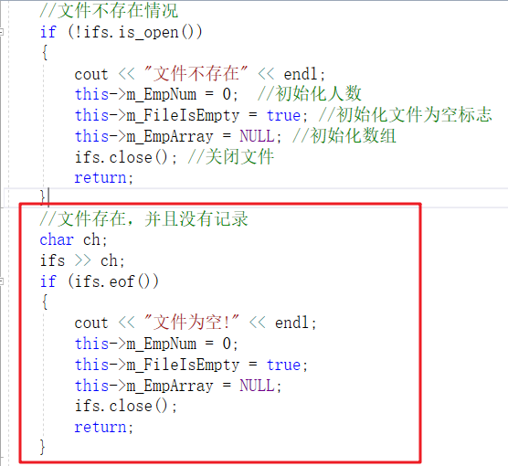

将文件创建后清空文件内容，并测试该情况下初始化功能

我们发现文件不存在或者为空清空 m_FileIsEmpty 判断文件是否为空的标志都为真，那何时为假？

成功添加职工后，应该更改文件不为空的标志

在void WorkerManager::Add_Emp()成员函数中添加：

//更新职工不为空标志  
 this->m_FileIsEmpty = false;

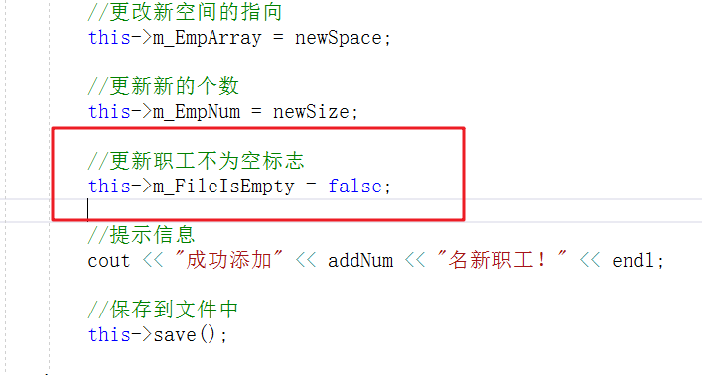

### 9.3 文件存在且保存职工数据

#### 9.3.1 获取记录的职工人数

在workerManager.h中添加成员函数 int get_EmpNum();

//统计人数  
 int get_EmpNum();

workerManager.cpp中实现

int WorkerManager::get_EmpNum()  
{  
 ifstream ifs;  
 ifs.open(FILENAME, ios::in);  
  
 int id;  
 string name;  
 int dId;  
  
 int num = 0;  
  
 while (ifs >> id && ifs >> name && ifs >> dId)  
 {  
 //记录人数  
 num++;  
 }  
 ifs.close();  
  
 return num;  
}

在workerManager.cpp构造函数中继续追加代码：

int num = this->get_EmpNum();  
 cout << "职工个数为：" << num << endl; //测试代码  
 this->m_EmpNum = num; //更新成员属性

手动添加一些职工数据，测试获取职工数量函数

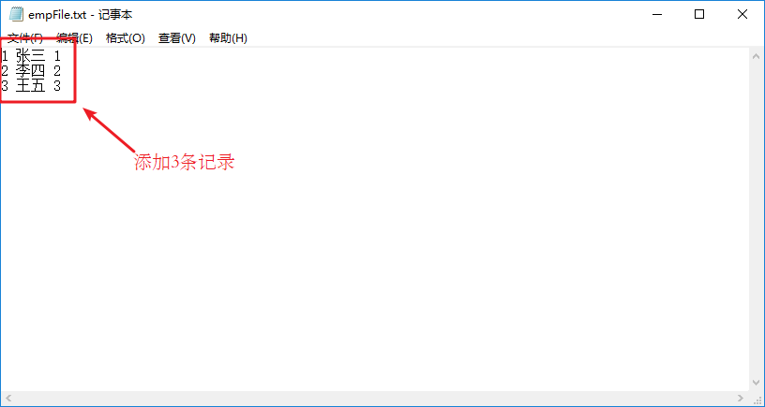

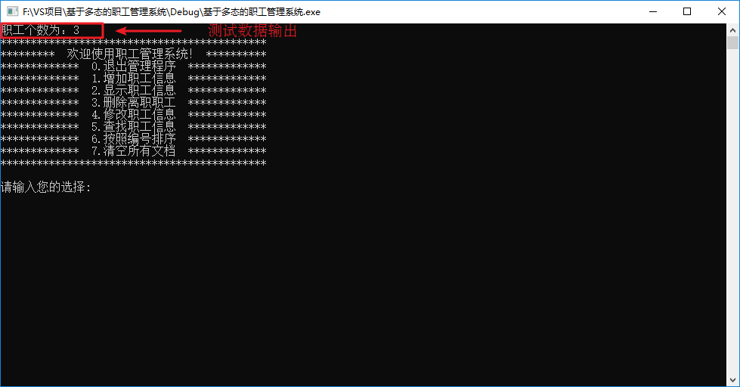

#### 9.3.2 初始化数组

根据职工的数据以及职工数据，初始化workerManager中的Worker ** m_EmpArray 指针

在WorkerManager.h中添加成员函数 void init_Emp();

//初始化员工  
 void init_Emp();

在WorkerManager.cpp中实现

void WorkerManager::init_Emp()  
{  
 ifstream ifs;  
 ifs.open(FILENAME, ios::in);  
  
 int id;  
 string name;  
 int dId;  
   
 int index = 0;  
 while (ifs >> id && ifs >> name && ifs >> dId)  
 {  
 Worker * worker = NULL;  
 //根据不同的部门Id创建不同对象  
 if (dId == 1) // 1普通员工  
 {  
 worker = new Employee(id, name, dId);  
 }  
 else if (dId == 2) //2经理  
 {  
 worker = new Manager(id, name, dId);  
 }  
 else //总裁  
 {  
 worker = new Boss(id, name, dId);  
 }  
 //存放在数组中  
 this->m_EmpArray[index] = worker;  
 index++;  
 }  
}

在workerManager.cpp构造函数中追加代码

//根据职工数创建数组  
 this->m_EmpArray = new Worker *[this->m_EmpNum];  
 //初始化职工  
 init_Emp();  
  
 //测试代码  
 for (int i = 0; i < m_EmpNum; i++)  
 {  
 cout << "职工号： " << this->m_EmpArray[i]->m_Id  
 << " 职工姓名： " << this->m_EmpArray[i]->m_Name  
 << " 部门编号： " << this->m_EmpArray[i]->m_DeptId << endl;  
 }

运行程序，测试从文件中获取的数据

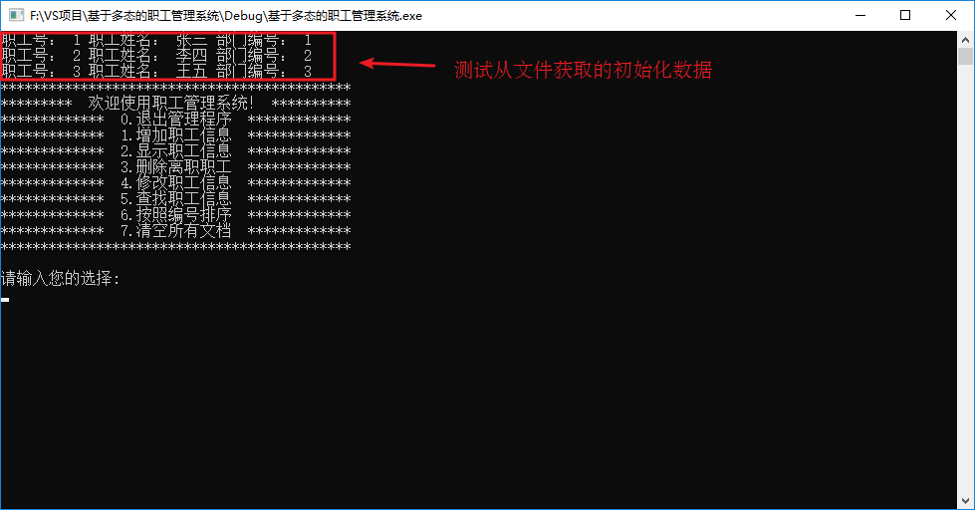

至此初始化数据功能完毕，测试代码可以注释或删除掉！

## 10、显示职工

功能描述：显示当前所有职工信息

#### 10.1 显示职工函数声明

在workerManager.h中添加成员函数 void Show_Emp();

//显示职工  
 void Show_Emp();

#### 10.2 显示职工函数实现

在workerManager.cpp中实现成员函数 void Show_Emp();

//显示职工  
void WorkerManager::Show_Emp()  
{  
 if (this->m_FileIsEmpty)  
 {  
 cout << "文件不存在或记录为空！" << endl;  
 }  
 else  
 {  
 for (int i = 0; i < m_EmpNum; i++)  
 {  
 //利用多态调用接口  
 this->m_EmpArray[i]->showInfo();  
 }  
 }  
  
 system("pause");  
 system("cls");  
}

#### 10.3 测试显示职工

在main函数分支 2 选项中，调用显示职工接口

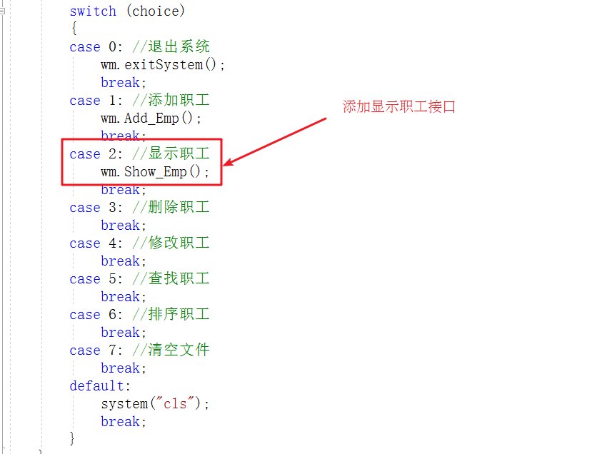

测试时分别测试 文件为空和文件不为空两种情况

测试效果：

测试1-文件不存在或者为空情况

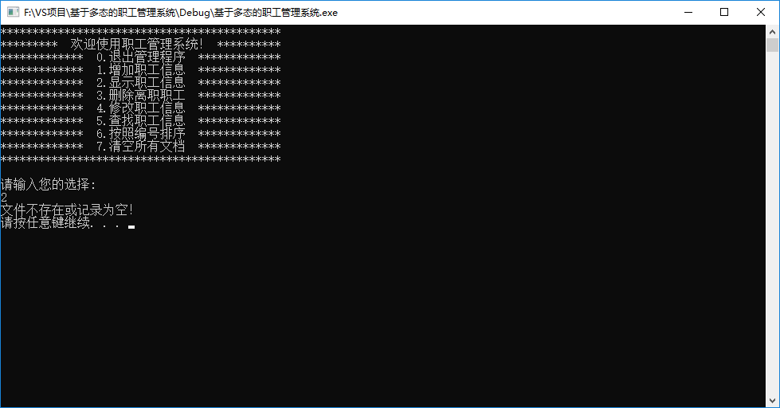

测试2 - 文件存在且有记录情况

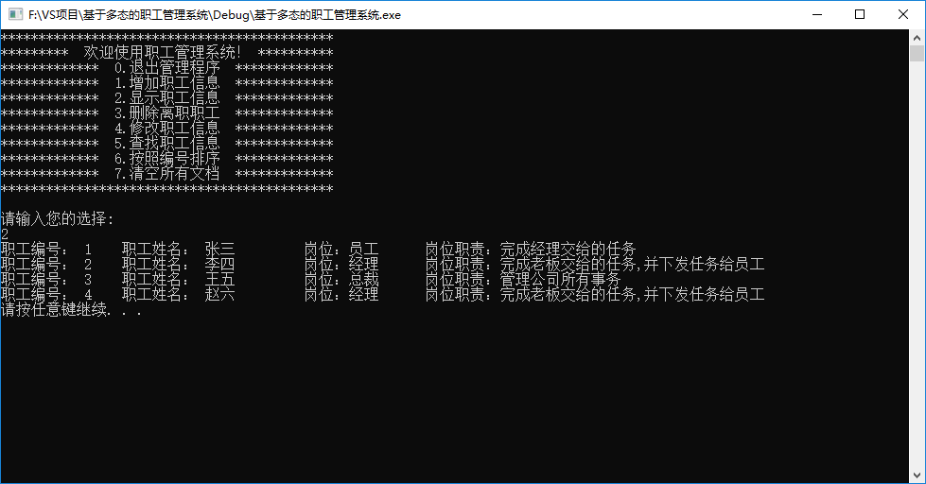

测试完毕，至此，显示所有职工信息功能实现

## 11、删除职工

功能描述：按照职工的编号进行删除职工操作

#### 11.1 删除职工函数声明

在workerManager.h中添加成员函数 void Del_Emp();

//删除职工  
 void Del_Emp();

#### 11.2 职工是否存在函数声明

很多功能都需要用到根据职工是否存在来进行操作如：删除职工、修改职工、查找职工

因此添加该公告函数，以便后续调用

在workerManager.h中添加成员函数 int IsExist(int id);

//按照职工编号判断职工是否存在,若存在返回职工在数组中位置，不存在返回-1  
 int IsExist(int id);

#### 11.3 职工是否存在函数实现

在workerManager.cpp中实现成员函数 int IsExist(int id);

int WorkerManager::IsExist(int id)  
{  
 int index = -1;  
  
 for (int i = 0; i < this->m_EmpNum; i++)  
 {  
 if (this->m_EmpArray[i]->m_Id == id)  
 {  
 index = i;  
  
 break;  
 }  
 }  
  
 return index;  
}

#### 11.4 删除职工函数实现

在workerManager.cpp中实现成员函数 void Del_Emp();

//删除职工  
void WorkerManager::Del_Emp()  
{  
 if (this->m_FileIsEmpty)  
 {  
 cout << "文件不存在或记录为空！" << endl;  
 }  
 else  
 {  
 //按职工编号删除  
 cout << "请输入想要删除的职工号：" << endl;  
 int id = 0;  
 cin >> id;  
  
 int index = this->IsExist(id);  
  
 if (index != -1) //说明index上位置数据需要删除  
 {  
 for (int i = index; i < this->m_EmpNum - 1; i++)  
 {  
 this->m_EmpArray[i] = this->m_EmpArray[i + 1];  
 }  
 this->m_EmpNum--;  
  
 this->save(); //删除后数据同步到文件中  
 cout << "删除成功！" << endl;  
 }  
 else  
 {  
 cout << "删除失败，未找到该职工" << endl;  
 }  
 }  
   
 system("pause");  
 system("cls");  
}

#### 11.5 测试删除职工

在main函数分支 3 选项中，调用删除职工接口

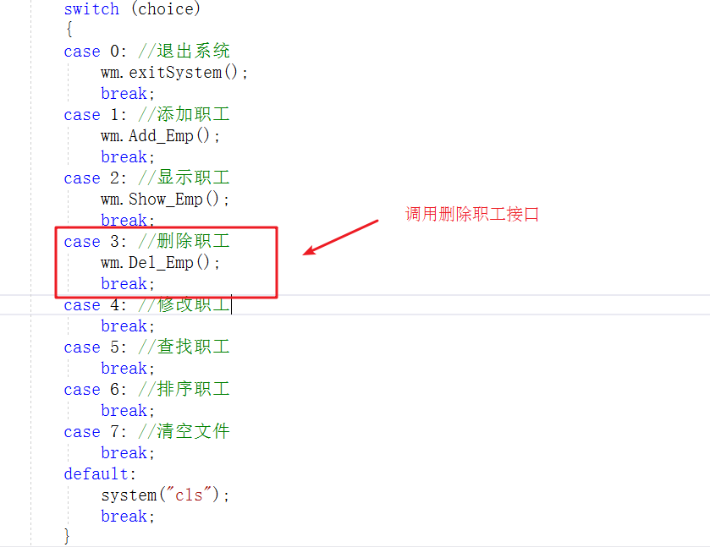

测试1 - 删除不存在职工情况

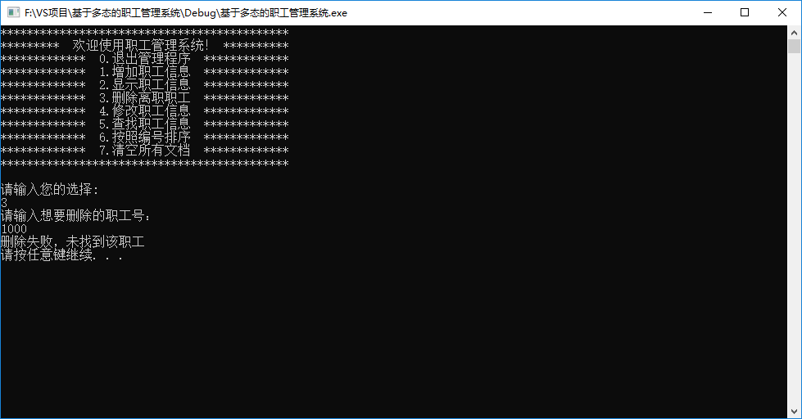

测试2 - 删除存在的职工情况

删除成功提示图：

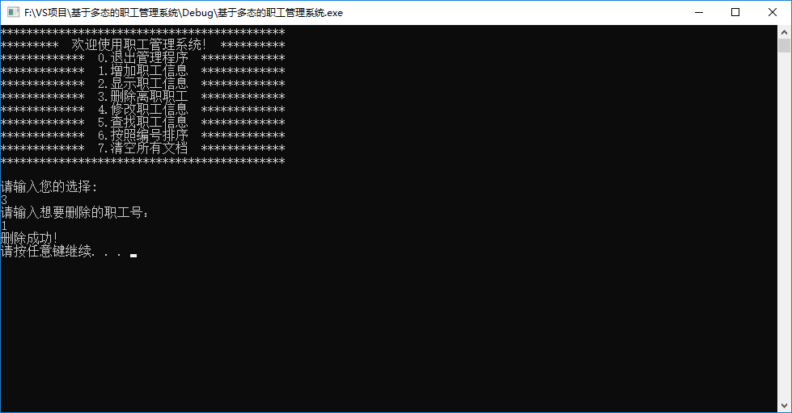

再次显示所有职工信息，确保已经删除

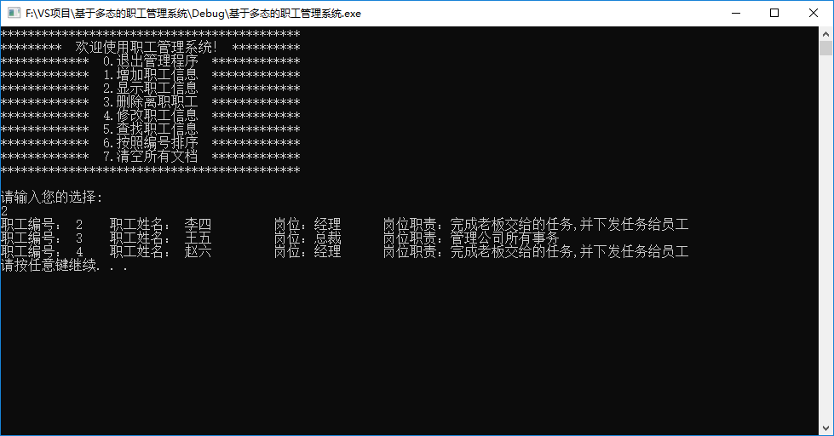

查看文件中信息，再次核实员工已被完全删除

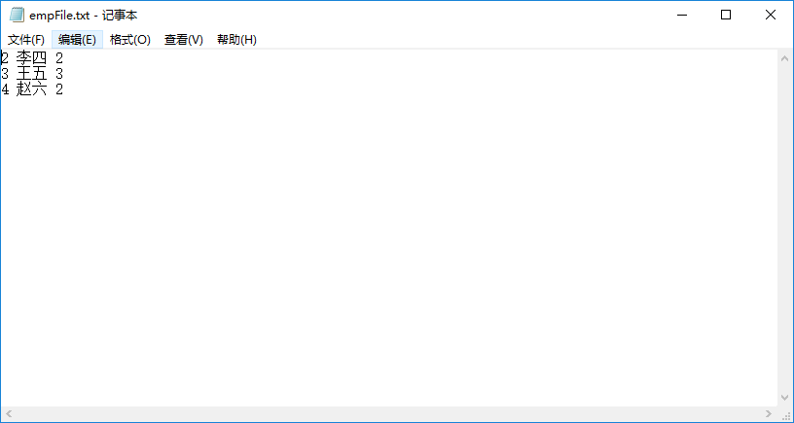

至此，删除职工功能实现完毕！

## 12、修改职工

功能描述：能够按照职工的编号对职工信息进行修改并保存

#### 12.1 修改职工函数声明

在workerManager.h中添加成员函数 void Mod_Emp();

//修改职工  
 void Mod_Emp();

#### 12.2 修改职工函数实现

在workerManager.cpp中实现成员函数 void Mod_Emp();

//修改职工  
void WorkerManager::Mod_Emp()  
{  
 if (this->m_FileIsEmpty)  
 {  
 cout << "文件不存在或记录为空！" << endl;  
 }  
 else  
 {  
 cout << "请输入修改职工的编号：" << endl;  
 int id;  
 cin >> id;  
  
 int ret = this->IsExist(id);  
 if (ret != -1)  
 {   
 //查找到编号的职工  
  
 delete this->m_EmpArray[ret];  
   
 int newId = 0;  
 string newName = "";  
 int dSelect = 0;  
  
 cout << "查到： " << id << "号职工，请输入新职工号： " << endl;  
 cin >> newId;  
  
 cout << "请输入新姓名： " << endl;  
 cin >> newName;  
  
 cout << "请输入岗位： " << endl;  
 cout << "1、普通职工" << endl;  
 cout << "2、经理" << endl;  
 cout << "3、老板" << endl;  
 cin >> dSelect;  
  
 Worker * worker = NULL;  
 switch (dSelect)  
 {  
 case1:  
 worker = new Employee(newId, newName, dSelect);  
 break;  
 case2:  
 worker = new Manager(newId, newName, dSelect);  
 break;  
 case 3:  
 worker = new Boss(newId, newName, dSelect);  
 break;  
 default:  
 break;  
 }  
  
 //更改数据 到数组中  
 this->m_EmpArray[ret]= worker;  
   
 cout << "修改成功！" << endl;  
  
 //保存到文件中  
 this->save();  
 }  
 else  
 {  
 cout << "修改失败，查无此人" << endl;  
 }  
 }  
  
 //按任意键 清屏  
 system("pause");  
 system("cls");  
}

#### 12.3 测试修改职工

在main函数分支 4 选项中，调用修改职工接口

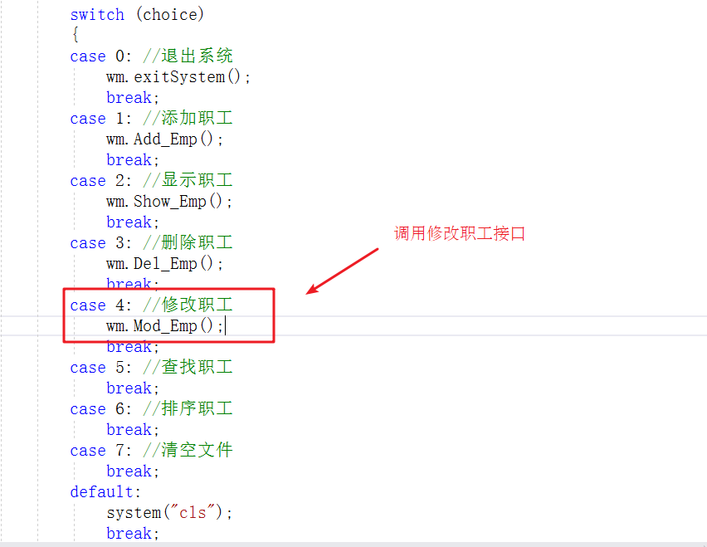

测试1 - 修改不存在职工情况

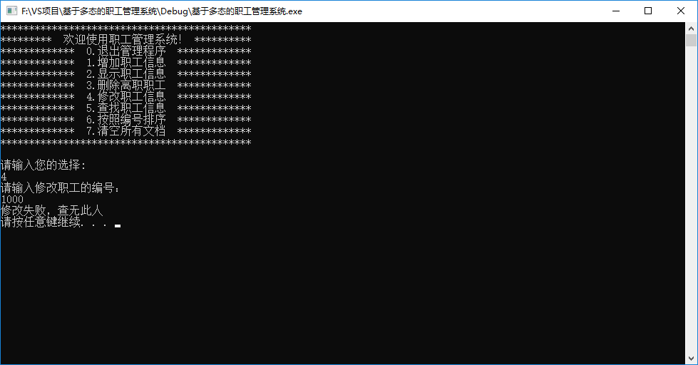

测试2 - 修改存在职工情况，例如将职工 "李四" 改为 "赵四"

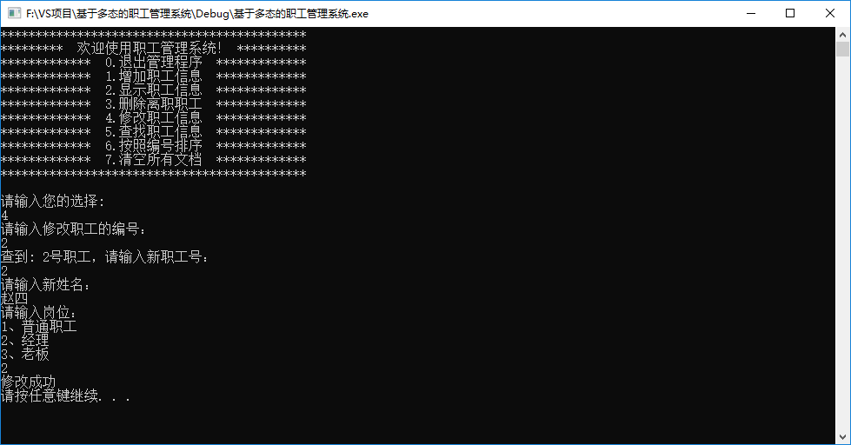

修改后再次查看所有职工信息，并确认修改成功

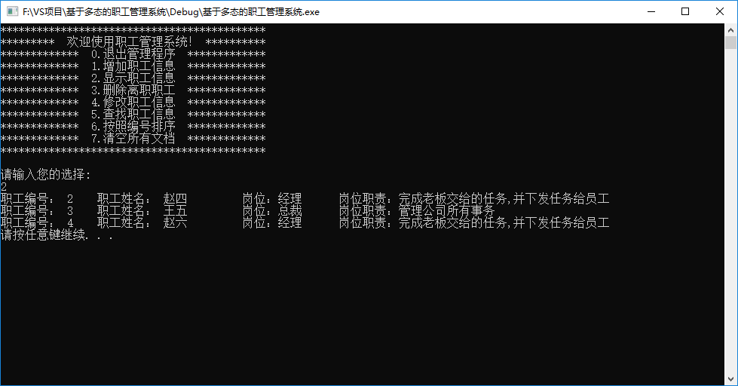

再次确认文件中信息也同步更新

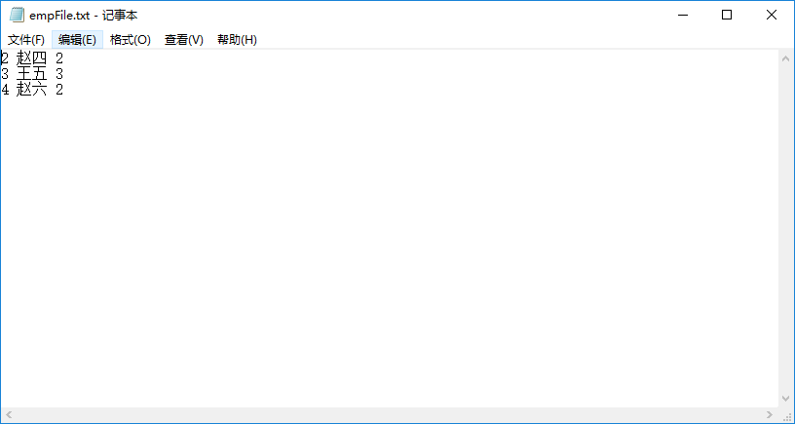

至此，修改职工功能已实现！

## 13、查找职工

功能描述：提供两种查找职工方式，一种按照职工编号，一种按照职工姓名

#### 13.1 查找职工函数声明

在workerManager.h中添加成员函数 void Find_Emp();

//查找职工  
 void Find_Emp();

#### 13.2 查找职工函数实现

在workerManager.cpp中实现成员函数 void Find_Emp();

//查找职工  
void WorkerManager::Find_Emp()  
{  
 if (this->m_FileIsEmpty)  
 {  
 cout << "文件不存在或记录为空！" << endl;  
 }  
 else  
 {  
 cout << "请输入查找的方式：" << endl;  
 cout << "1、按职工编号查找" << endl;  
 cout << "2、按姓名查找" << endl;  
  
 int select = 0;  
 cin >> select;  
  
  
 if (select == 1) //按职工号查找  
 {  
 int id;  
 cout << "请输入查找的职工编号：" << endl;  
 cin >> id;  
  
 int ret = IsExist(id);  
 if (ret != -1)  
 {  
 cout << "查找成功！该职工信息如下：" << endl;  
 this->m_EmpArray[ret]->showInfo();  
 }  
 else  
 {  
 cout << "查找失败，查无此人" << endl;  
 }  
 }  
 else if(select == 2) //按姓名查找  
 {  
 string name;  
 cout << "请输入查找的姓名：" << endl;  
 cin >> name;  
  
 bool flag = false; //查找到的标志  
 for (int i = 0; i < m_EmpNum; i++)  
 {  
 if (m_EmpArray[i]->m_Name == name)  
 {  
 cout << "查找成功,职工编号为："  
 << m_EmpArray[i]->m_Id  
 << " 号的信息如下：" << endl;  
   
 flag = true;  
  
 this->m_EmpArray[i]->showInfo();  
 }  
 }  
 if (flag == false)  
 {  
 //查无此人  
 cout << "查找失败，查无此人" << endl;  
 }  
 }  
 else  
 {  
 cout << "输入选项有误" << endl;  
 }  
 }  
  
  
 system("pause");  
 system("cls");  
}

#### 13.3 测试查找职工

在main函数分支 5 选项中，调用查找职工接口

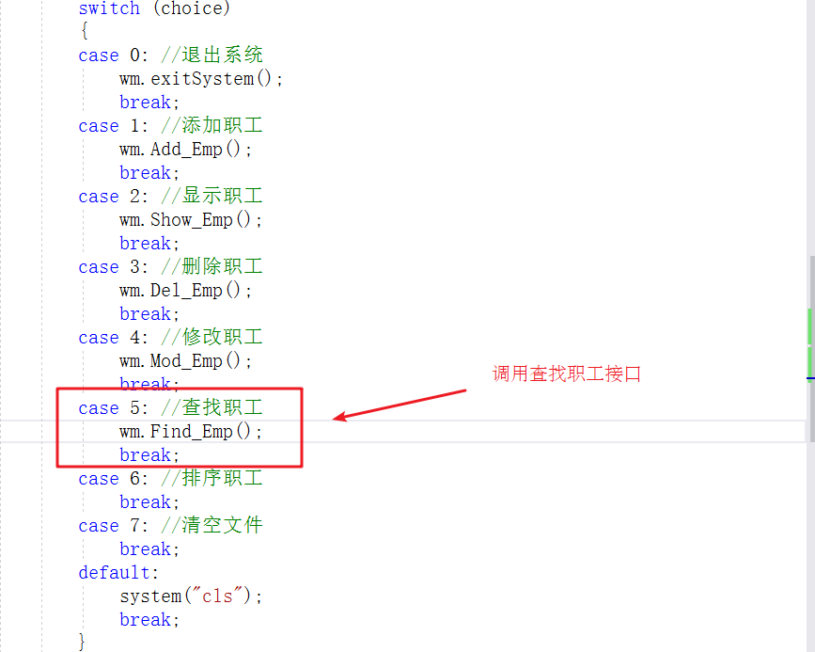

测试1 - 按照职工编号查找 - 查找不存在职工

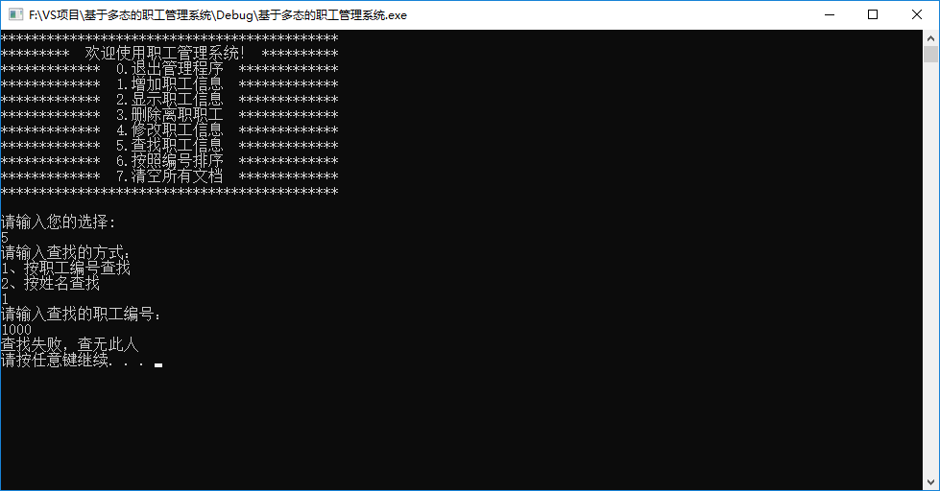

测试2 - 按照职工编号查找 - 查找存在职工

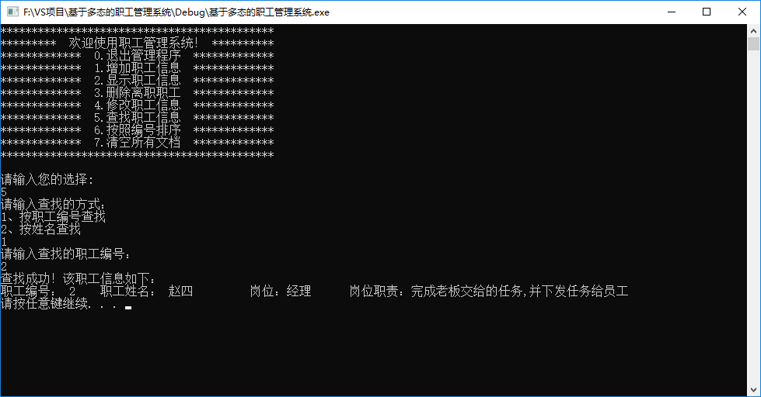

测试3 - 按照职工姓名查找 - 查找不存在职工

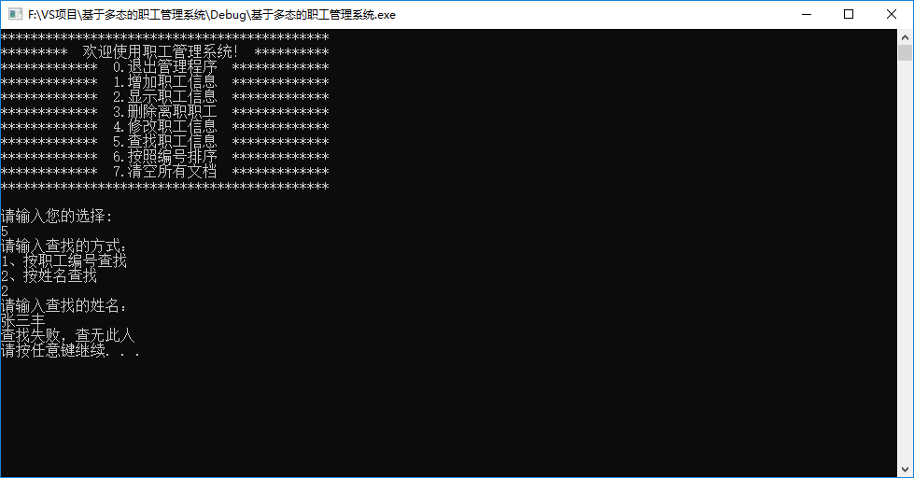

测试4 - 按照职工姓名查找 - 查找存在职工（如果出现重名，也一并显示，在文件中可以添加重名职工）

例如 添加两个王五的职工，然后按照姓名查找王五

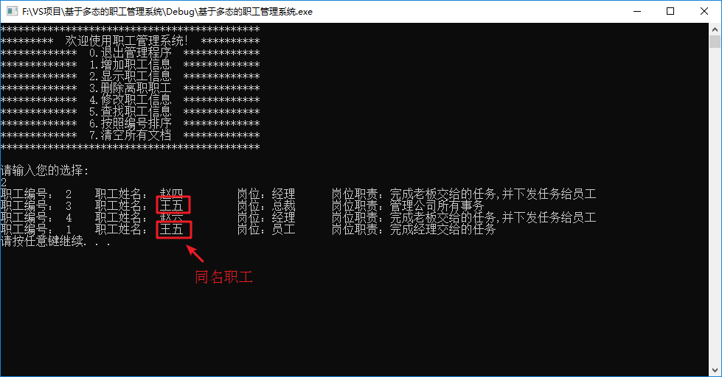

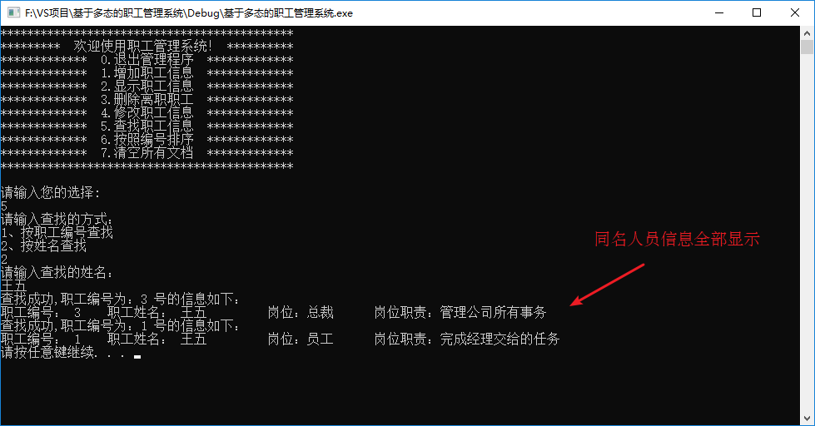

至此，查找职工功能实现完毕！

## 14、排序

功能描述：按照职工编号进行排序，排序的顺序由用户指定

#### 14.1 排序函数声明

在workerManager.h中添加成员函数 void Sort_Emp();

//排序职工  
 void Sort_Emp();

#### 14.2 排序函数实现

在workerManager.cpp中实现成员函数 void Sort_Emp();

//排序职工  
void WorkerManager::Sort_Emp()  
{  
 if (this->m_FileIsEmpty)  
 {  
 cout << "文件不存在或记录为空！" << endl;  
 system("pause");  
 system("cls");  
 }  
 else  
 {  
 cout << "请选择排序方式： " << endl;  
 cout << "1、按职工号进行升序" << endl;  
 cout << "2、按职工号进行降序" << endl;  
  
 int select = 0;  
 cin >> select;  
  
  
 for (int i = 0; i < m_EmpNum; i++)  
 {  
 int minOrMax = i;  
 for (int j = i + 1; j < m_EmpNum; j++)  
 {  
 if (select == 1) //升序  
 {  
 if (m_EmpArray[minOrMax]->m_Id > m_EmpArray[j]->m_Id)  
 {  
 minOrMax = j;  
 }  
 }  
 else //降序  
 {  
 if (m_EmpArray[minOrMax]->m_Id < m_EmpArray[j]->m_Id)  
 {  
 minOrMax = j;  
 }  
 }  
 }  
  
 if (i != minOrMax)  
 {  
 Worker * temp = m_EmpArray[i];  
 m_EmpArray[i] = m_EmpArray[minOrMax];  
 m_EmpArray[minOrMax] = temp;  
 }  
  
 }  
  
 cout << "排序成功,排序后结果为：" << endl;  
 this->save();  
 this->Show_Emp();  
 }  
  
}

#### 14.3 测试排序功能

在main函数分支 6 选项中，调用排序职工接口

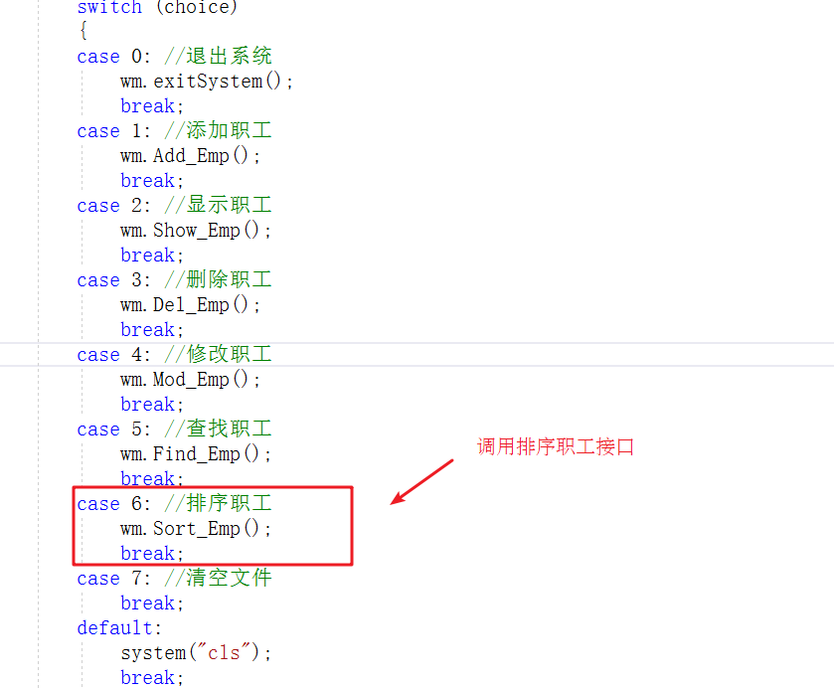

测试：

首先我们添加一些职工，序号是无序的，例如：

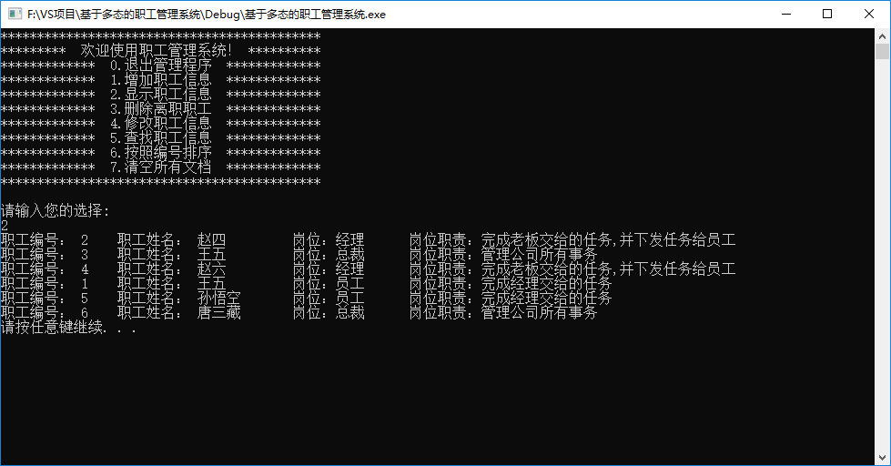

测试 - 升序排序

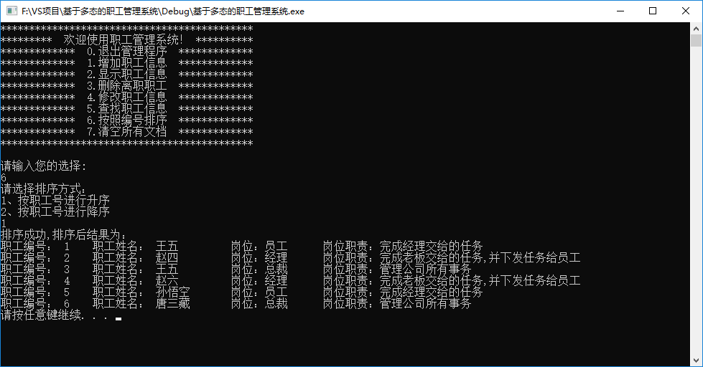

文件同步更新

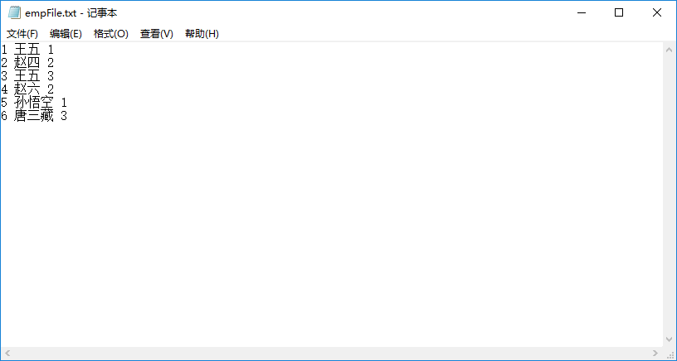

测试 - 降序排序

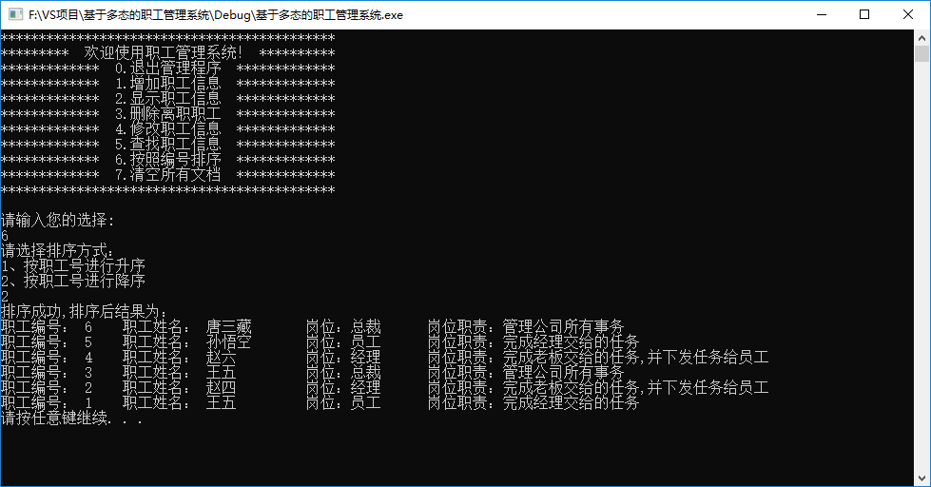

文件同步更新

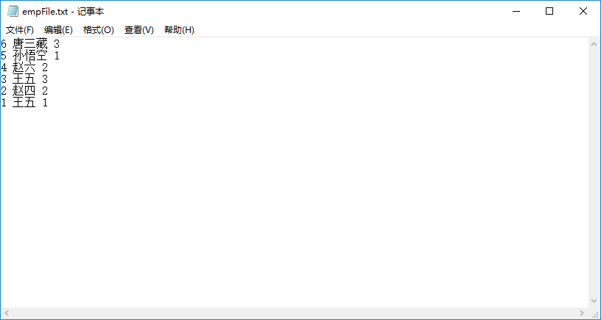

至此，职工按照编号排序的功能实现完毕！

## 15、清空文件

功能描述：将文件中记录数据清空

#### 15.1 清空函数声明

在workerManager.h中添加成员函数 void Clean_File();

//清空文件  
 void Clean_File();

#### 15.2 清空函数实现

在workerManager.cpp中实现员函数 void Clean_File();

//清空文件  
void WorkerManager::Clean_File()  
{  
 cout << "确认清空？" << endl;  
 cout << "1、确认" << endl;  
 cout << "2、返回" << endl;  
  
 int select = 0;  
 cin >> select;  
  
 if (select == 1)  
 {  
 //打开模式 ios::trunc 如果存在删除文件并重新创建  
 ofstream ofs(FILENAME, ios::trunc);  
 ofs.close();  
  
 if (this->m_EmpArray != NULL)  
 {  
 for (int i = 0; i < this->m_EmpNum; i++)  
 {  
 if (this->m_EmpArray[i] != NULL)  
 {  
 delete this->m_EmpArray[i];  
 }  
 }  
 this->m_EmpNum = 0;  
 delete[] this->m_EmpArray;  
 this->m_EmpArray = NULL;  
 this->m_FileIsEmpty = true;  
 }  
 cout << "清空成功！" << endl;  
 }  
  
 system("pause");  
 system("cls");  
}

#### 15.3 测试清空文件

在main函数分支 7 选项中，调用清空文件接口

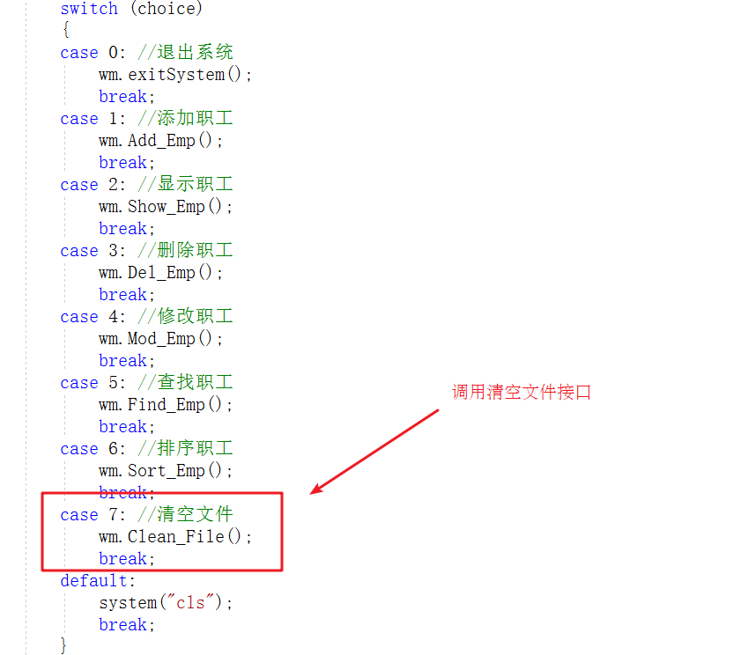

测试：确认清空文件

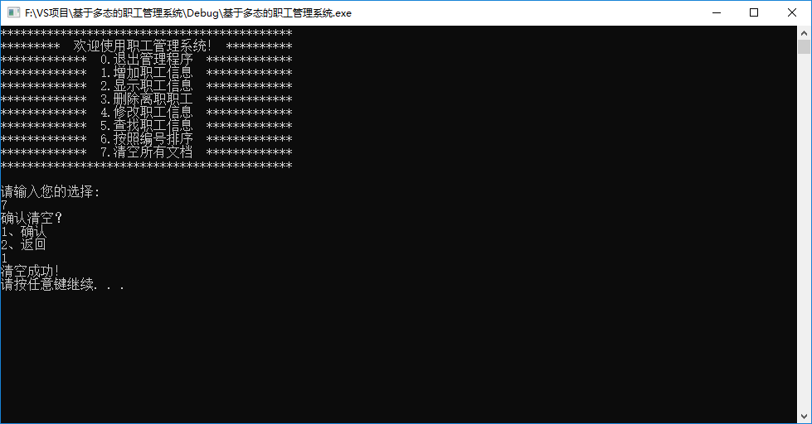

再次查看文件中数据，记录已为空

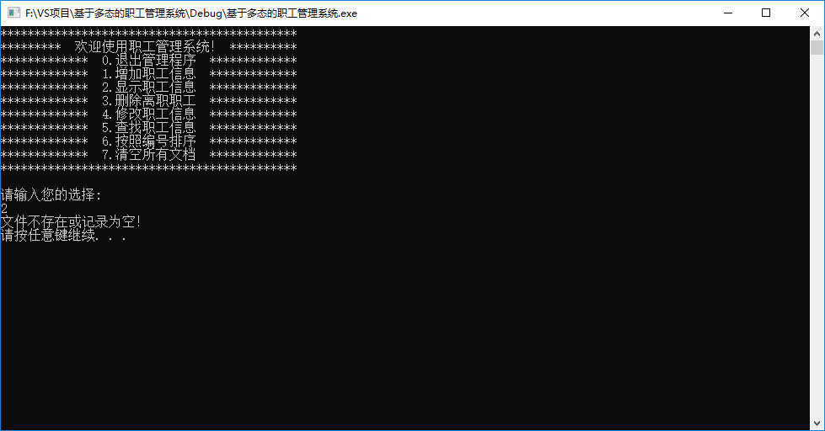

打开文件，里面数据已确保清空，该功能需要慎用！

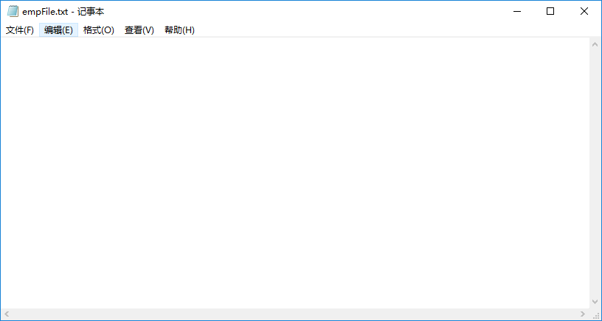

随着清空文件功能实现，本案例制作完毕 ^ _ ^